# **I Las Vegas - Semana Santa**

**MT-42238** - Web: <https://viaje.mt/lov>

**5 días y 4 noches**

Desde $499 USD | CPL + 299 IMP

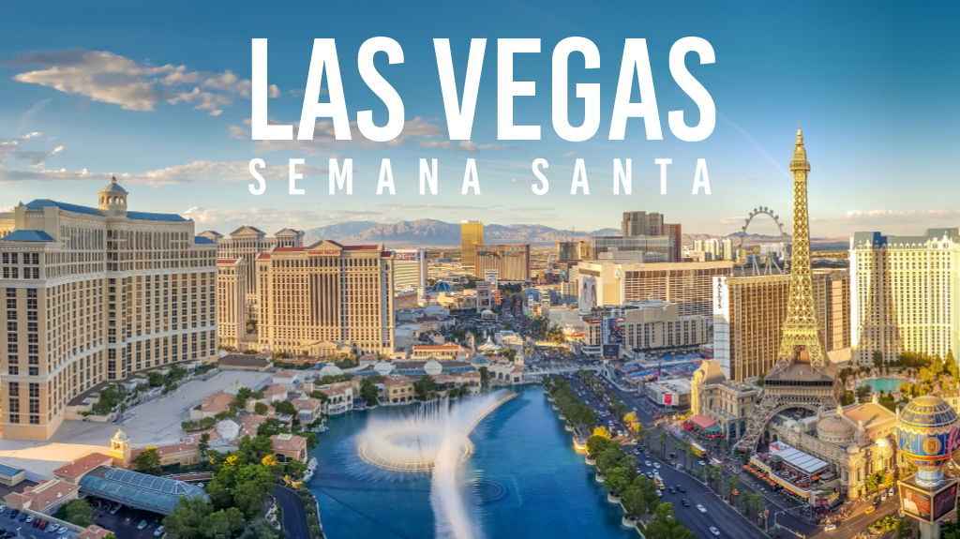

**Incluye vuelo con**

|  |
| --- |
|  |

#### **I SALIDAS**

|  |
| --- |
| **2025** |
| Abril: 17 |

#### **I PAISES**

Estados Unidos.

#### **I CIUDADES**

Las Vegas.

#### **I ITINERARIO**

**DíA 1MéXICO-LAS VEGAS**

Presentarse en el Aeropuerto Internacional de la Ciudad de México con 3 hrs. Mínimo de antelación para tomar vuelo con destino a Las Vegas. Llegada, traslado por cuenta propia al hotel. Alojamiento. Resto del día libre.

**DíA 2-4LAS VEGAS**

Días libres para disfrutar de la ciudad que nunca duermehellip; iexcl;Las Vegas!

iexcl;Descubre todo lo que Las Vegas tiene para ofrecer con el Go City Explorer Pass!

Con este pase, podrás disfrutar de la libertad de explorar la ciudad a tu propio ritmo.

Elije 2,3, 4, 5,6 o hasta 7 de las mejores atracciones de Las Vegas de la lista que te mostramos a continuación. Consulta suplemento con tu ejecutivo de acuerdo con el número de atracciones que quieras visitar:

bull; High Roller Observation Wheel: entrada de un dia

bull; Madame Tussauds

bull; Big Bus Las Vegas: Tour Nocturno

bull; Marvel Avengers S.T.A.T.I.O.N.

bull; The Mob Museum

bull; SkyPod in The STRAT

bull; FlyOver: la experiencia de vuelo definitiva

bull; Experiencias Illuminarium en AREA15 Las Vegas

bull; Ruta clásica en autobús Hop On-Hop Off de Big Bus Las Vegas

bull; Tirolina Fly LINQ

bull; Tour de la presa Hoover

bull; SkyPod + 1 atracción en The STRAT

bull; Comida en el restaurante Planet Hollywood del Caesars Palace

bull; Cena en el Café Hollywood del Planet Hollywood Resort amp; Casino

** Importante:

No Incluye transporte hacia las atracciones.

Las atracciones y recorridos populares pueden requerir reservaciones anticipadas y la capacidad puede ser limitada.

Tu pase es completamente digital. Simplemente descárgalo y muéstralo en tu teléfono (o imprímelo en casa) para que se pueda escanear en cada atracción. Para obtener la mejor experiencia, descarga la aplicación de Go City en tu teléfono.

Alojamiento.

**DíA 5LAS VEGAS-MéXICO**

Traslado por cuenta propia al Aeropuerto de Las Vegas, para tomar su vuelo con destino a la Ciudad de México.

#### **I TARIFAS**

| **TARIFAS 2025** | | | | | | |
| --- | --- | --- | --- | --- | --- | --- |
| **Infante** | **Sencilla** | **Doble** | **Triple** | **Cuadruple** |
| $ 1 | $ 1089 | $ 679 | $ 579 | $ 499 |

|  |  |
| --- | --- |
| **Impuestos Aéreos 2025** | $ 299 |

- Precios indicados por persona en USD - Los precios cambian constantemente, así que te sugerimos la verificación de estos, y no utilizar este documento como definitivo, en caso de no encontrar la fecha dentro del recuadro consultar el precio del suplemento con su ejecutivo.

#### **I HOTELES**

|  |  |  |  |
| --- | --- | --- | --- |
| **HOTELES PREVISTOS O SIMILARES** | | | |
| **HOTEL** | **CIUDAD** | **TIPO** | **PAíS** |
| Treasure Island - Ti, A Radisson Hotel | Las Vegas | Turista | E.U. |
| ésta es la relación de los hoteles utilizados más frecuentemente en este circuito. Reflejada tan sólo a efectos indicativos, pudiendo ser el pasajero alojado en establecimientos similares o alternativos | | | |

**Precios vigentes hasta el 17/04/2025**

#### **I EL VIAJE INCLUYE**

● Vuelo redondo México- Las Vegas- México en clase Turista

● 04 noches de alojamiento en hotel seleccionado

#### **I EL VIAJE NO INCLUYE**

● IMPUESTOS $299 USD POR PERSONA

● Traslado aeropuerto-hotel-aeropuerto

● Pase de atracciones Go City Explore

● El hotel cobrará directamente al pasajero un resort fee por habitación por noche pagaderos en destino (la tarifa dependerá sobre la categoría de hotel reservada)

● Pregunte por nuestras actividades opcionales para disfrutar más de Las Vegas.

● Gastos personales, propinas, alimentos, seguro de viaje.

● Equipaje documentado (aproximadamente $50usd por pasajero) consulte condiciones.

#### **I NOTAS**

**NOTAS DE LAS TARIFAS**

Máximo 4 persona por habitación entre adultos y menores

**POLÍTICAS DE CONTRATACIÓN Y CANCELACIÓN**

<https://cdn.mtmedia25.com/contratos/contratoadhesion-astromundo-20241002.pdf>

**Precios indicados en USD, pagaderos en Moneda Nacional al tipo de cambio del día.**

**Los precios indicados en este sitio web, son de carácter informativo y deben ser confirmados para realizar su reservación ya que están sujetos a modificaciones sin previo aviso.**

#### **VISA**

**ESTADOS UNIDOS DE AMÉRICA:El trámite de la VISA AMERICANA se realiza estrictamente de manera personal.**No existe autorización de ninguna índole para la intermediación en la presentación de una solicitud de visa a través de un tercero o con un representante.Esta condición aplica para Mega Travel y en general para cualquier agencia de viajes.Para mayor información acerca del trámite de visa americana puede consultarla directamente en el portal de internet de la Embajada en México de los Estados Unidos de América:<https://mx.usembassy.gov/es/visas-es/turismo-y-visitantes/como-solicitar-la-visa/>

**REQUISITOS PARA INGRESAR A ESTADOS UNIDOS**

1. Pasaporte deberá contar con al menos 6 meses de vigencia posteriores a la fecha de regreso.
2. Visa americana vigente

Por disposición oficial de las autoridades estadounidenses ya no necesario presentar el esquema de vacunación completa ni la carta jurada para ingresar al país.